НИЙСЛЭЛИЙН БИЕИЙН ТАМИР, СПОРТЫН ГАЗРААС
2015 ОНЫ 01 ДҮГЭЭР САРД ЗОХИОН БАЙГУУЛСАН
АЖЛЫН ЖАГСААЛТ

2015 оны 01 дүгээр сарын 28 Улаанбаатар хот
1. Монгол Улсын “Биеийн тамир, спортын тухай” хууль, Засгийн газрын 2014 оны 34 дүгээр тогтоол, 2009 оны 05 дугаар тогтоол, Нийслэлийн Засаг дарга бөгөөд Улаанбаатар хотын Захирагчийн үйл ажиллагааны 2013-2016 оны хөтөлбөрийг хэрэгжүүлэх ажлын хүрээнд Нийслэлийн цэцэрлэгийн багш, арга зүйчдийн ур чадварыг дээшлүүлэх “Хөгжим-Хөдөлгөөн-Эрүүл мэнд” сэдэвт сургалт семинарыг 2015 оны 01 дүгээр сарын 12-16 өдрүүдэд МУЙС-ийн Бизнесийн сургуулийн спорт зааланд зохион байгууллаа.
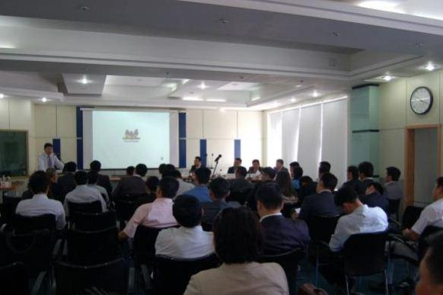
Сургалт семинарт Нийслэлийн 9 дүүрэг мөн Дорноговь аймгийн Замын-Үүд зэрэг байгууллагуудын 165 цэцэрлэгийн 227 багш, арга зүйчид хамрагдлаа.
Сургалтанд оролцогчдод биеийн тамир спортын талаар төрөөс болон нийслэлээс баримтлах бодлого чиглэл, үйл ажиллагаа, цэцэрлэгийн хүүхдүүдийн дунд зохион байгуулах арга хэмжээ, сорил хөтөлбөр, заавар журам биеийн тамирын хамтлаг, Амьдарлын буруу хэвшлээс үүдэлтэй өвчнүүдээс урьдчилан сэргийлэх хянах үндэсний хөтөлбөр, “Найрсаг Улаанбаатар” хөтөлбөр, түүний хүрээнд зохион байгуулах арга хэмжээнүүдийн талаар танилцууллаа.
Цэцэрлэгийн хүүхдүүдийн заавал хийх дасгалыг 2015 онд шинэчлэн боловсруулж, сургалт, семинарт оролцсон багш арга зүйчдэд бага насны хүүхдийн бие бялдрын хүмүүжлийн ажлыг зохион байгуулах талаар заавар зөвөлгөө өгч, CD, гарын авлага сертификатыг 200 багшид гардууллаа.
Мөн 2014 оны Биеийн тамирын “Шилдэг хамтлаг”-аар шалгарсан Баянзүрх дүүргийн 61 дүгээр цэцэрлэгийн хамтлаг, бие бялдарын боловсролын сургалт хүмүүжлийн ажилтай танилцаж туршлага судлан ажиласан.
Сургалтанд хамрагдсан багш арга зүйч нарт уран сайхны гимнастикийн багийн бөмбөгтэй хийх дасгалын талаар заавар зөвөлгөө өгч, гарын авлага зөвлөмжөөр хангасан бөгөөд МҮСБХолбоотой хамтран цэцэрлэгийн хүүхдүүдийн сургалтанд зориулж сагсан бөмбөгийн жижиг самбар бөмбөгийн хамт 115-н цэцэрлэгт тараан өглөө.

2.Нийслэлийн ерөнхий боловсролын багш, арга зүйчдийн ур чадварыг дээшлүүлэх “Хөгжим-Хөдөлгөөн-Хөгжил ” сэдэвт сургалт семинарыг 2015 оны 01 дүгээр сарын 20-23 өдрүүдэд зохион байгуулан явууллаа.
Сургалт, семинарт Нийслэлийн 9 дүүрэгийн 93-н сургуулийн 157 багш, арга зүйч оролцсон. Ерөнхий боловсорлын хүүхдүүдийн заавал хийх дасгалыг 2015 онд шинэчлэн боловсруулж, сургалт семинарт оролцсон багш арга зүйчдэд бага насны хүүхдийн бие бялдрын хүмүүжлийн ажлыг зохион байгуулах талаар заавар зөвөлгөө өгч, заавал хийх дасгалын CD, гарын авлагыг 50 багшид, сертификатыг 100 гаруй багшид гардуулан ажиллаа.
Сургалт семинарт Нийслэлийн эрүүл мэндийн үндэсний хүрээлэн, Монгол улсын их сургууль, Спортын бэлтгэлийн төвийн спорт биеийн тамирын алба, 97-р сургууль, 34-р сургууль, “Мандал иог” төв, уран сайхны гимнастикийн багш дасгалжуулагч, мэргэжилтнүүдээр хичээл заалгалаа.

3. 2015 оны нэгдүгээр сарын ажлын төлөвлөгөөний дагуу Сүхбаатар дүүргийн Биеийн тамир спортын хорооны ажилтан, албан хаагчдад байгууллага дээр нь очиж, Архив, албан хэрэг хөтлөлтийн “Баримт бичиг боловсруулалалтын үйл ажиллагаанд стандартыг оновчтой мөрдөх нь”, “Архивын хадгаламжийн нэгж бүрдүүлэх үйл ажиллагаа”сэдэвт сургалт, семинарыг зохион байгуулан явууллаа.

4.Нийслэлийн Засаг даргын нэрэмжит ерөнхий боловсролын сургуулийн 2014-2015 оны хичээлийн жилийн волейболын “Сурагчдын лиг” дөрөв дэх удаагийн тэмцээн 2014 оны 09 дүгээр сараас 2015 оны 01 дүгээр сарын 20-ны хооронд сургууль, дүүрэг, нийслэлийн аварга шалгаруулах гэсэн 3 үе шаттайгаар явагдлаа.

Нэгдүгээр үе шат буюу сургуулийн аварга шалгаруулах тэмцээнийг 2014 оны 09 дүгээр сараас 11 дүгээр сарын 01-ний хооронд, хоёрдугаар үе шат буюу дүүргийн аварга шалгаруулах тэмцээнийг 2014 оны 11 дүгээр сарын 02-ноос 12 дугаар сарын 28-ны хооронд, гуравдугаар үе шат буюу нийслэлийн аварга шалгаруулах тэмцээнийг 2015 оны 01 дүгээр сарын 19 - 20-ны өдрүүдэд тус тус зохион байгууллаа.

Энэ удаагийн “Сурагчдын лиг”-ийн анхан шатны тэмцээнүүдэд 9 дүүргийн 85 сургуулийн 2287 багийн 26729 сурагч өрсөлдөж, үндсэн сургуулиудаас нийт 1.708.700 төгрөг, дүүргийн аварга шалгаруулах тэмцээнүүдэд 106 сургуулийн 193 багийн 2980 сурагч оролцож, үндсэн байгууллагуудаас нь нийтдээ 6.611.000 төгрөг зарцуулсан бол нийслэлийн шигшээ тэмцээнд дүүрэг бүрээс шалгарсан охид, хөвгүүдийн шилдэг 30-н багийн 8 дүүргийн 25 сургуулийн 420 тамирчин оролцож, үндсэн байгууллагуудаас нь нийтдээ 3.700.000 төгрөг тус тус зарцуулсан. Лигийн гурван үе шатны тэмцээнүүдэд нийтдээ давхардсан тоогоор 216 сургуулийн 2510 багийн 30129 сурагч хамрагдаж, 12.169.000 төгрөгний төсөв зарцуулсан байна.

Тэмцээнд оролцсон охидын багаас нэгдүгээр байранд Д.Өлзийхутаг багштай, Ч.Ганчимэг ахлагчтай Баянзүрх дүүргийн ерөнхий боловсролын 21 дүгээр сургууль, хоёрдугаар байранд Б.Баттулга багштай, Б.Золзаяа ахлагчтай Баянгол дүүргийн ерөнхий боловсролын 47 дугаар сургууль, гуравдугаар байранд Д.Эрдэнэчулуун багштай, Х.Ганзул ахлагчтай Багануур дүүргийн сургууль, дөрөвдүгээр байранд Н.Уртнасан багштай, А.Гэрэлтуяа ахлагчтай Сонгинохайрхан дүүргийн ерөнхий боловсролын 105 дугаар сургуулийн багууд шалгарсан бол хөвгүүдийн багаас нэгдүгээр байранд Л.Баатархүрээ багштай, Б.Баярсайхан ахлагчтай Баянзүрх дүүргийн ерөнхий боловсролын 84-р сургууль, хоёрдугаар байранд Д.Эрдэнэчулуун багштай, Б.Эрдэнэцогт ахлагчтай Багануур дүүргийн “Гүн галуут” цогцолбор сургууль, гуравдугаар байранд О.Соронзонболд багштай, Г.Аззаяа ахлагчтай Баянгол дүүргийн ерөнхий боловсролын 20 дугаар сургууль, дөрөвдүгээр байранд Ч.Түвшинжаргал багштай, Б.Батзориг ахлагчтай Баянгол дүүргийн “Эрдмийн өргөө” цогцолбор сургуулийн багууд тус тус шалгарч эхний гурван байрт орсон багуудыг алт, мөнгө, хүрэл медаль, өргөмжлөл, мөнгөн шагналаар шагнаж урамшууллаа.

Энэ удаагийн лигийн тэмцээний “Тэгш эрэгтэй тоглогч”-оор Баянгол дүүргийн “Эрдмийн өргөө” цогцолбор сургуулийн сурагч Б.Батзориг, “Тэгш эмэгтэй тоглогч”-оор Баянгол дүүргийн ерөнхий боловсролын 47 дугаар сургуулийн сурагч Б.Золзаяа, “Шилдэг эрэгтэй холбон тоглогч”-оор Баянгол дүүргийн ерөнхий боловсролын 20 дугаар сургуулийн сурагч Т.Болд-Эрдэнэ, “Шилдэг эмэгтэй холбон тоглогч”-оор Сонгинохайрхан дүүргийн ерөнхий боловсролын 105 дугаар сургуулийн сурагч А.Гэрэлтуяа, “Шилдэг эрэгтэй хамгаалагч”-аар Багануур дүүргийн “Гүнгалуут” цогцолбор сургуулийн сурагч Б.Мөнх-Амгалан, “Шилдэг эмэгтэй хамгаалагч”-аар Баянзүрх дүүргийн ерөнхий боловсролын 21 дүгээр сургуулийн сурагч П.Инжбулга, “Шилдэг эрэгтэй довтлогч”-оор Баянзүрх дүүргийн ерөнхий боловсролын 84 дүгээр сургуулийн сурагч Б.Баярсайхан, “Шилдэг эмэгтэй довтлогч”-оор Баянзүрх дүүргийн ерөнхий боловсролын 21 дүгээр сургуулийн сурагч Б.Цолмон нар шалгарч, цомын эзэд боллоо.

Мөн Нийслэлийн 9 дүүргээс анхан шатны тэмцээнийг сайн зохион байгуулсан “Шилдэг сургууль”-ийг шалгаруулах ажиллагаанд Чингэлтэй дүүргээс 72-р сургууль, Сонгинохайран дүүргийн 105-р сургууль, Баянзүрх дүүргийн 84-р сургууль, Баянгол дүүргийн “Эрдмийн өргөө” цогцолбор сургуулиуд материалаа ирүүлснээс Болормаа захиралтай Баянгол дүүргийн “Эрдмийн өргөө” цогцолбор сургууль шалгарч, Монголын Волейболын холбооноос тусгай шагнал 10 ширхэг волейболын бөмбөгөөр шагнаж урамшууллаа.

Байгууллагын нэгдсэн дүнгээр Баянзүрх, Баянгол, Багануур дүүргүүд шагналт байранд орж, Сонгинохайран, Чингэлтэй, Сүхбаатар, Хан-Уул, Налайх, Багахангай дүүргүүд удааллаа.

Тэмцээнийг зохион байгуулахад нээлт, хаалтын үйл ажиллагааг Баянгол дүүргийн Биеийн тамир, спортын хороо амжилттай сайн зохион байгуулж, мөн “Туршлага солилцох өдөр", “Ажлаа танилцуулах өдөр”-өө 01 дүгээр сарын 19-ний өдөр зохион байгуулж оролцлоо.

Энэхүү шигшээ тэмцээнийг “Сүлд”, “Монгол телевиз”, МҮОНТ, “ТҮ-9” телевиз, sport.ub.gov.mn сайт, Монголын радио, “Таван цагираг” сонин зэрэг хэвлэл мэдээллийн хэрэгслэлээр олон нийтэд сурталчиллаа

5.Монгол Улсын “Биеийн тамир, спортын тухай” хууль, Засгийн газрын 2009 оны 05 дугаар тогтоол, 2014 оны 34 дүгээр тогтоол, Нийслэлийн Засаг дарга бөгөөд Улаанбаатар хотын Захирагчийн 2013-2016 оны үйл ажиллагааны хөтөлбөрийг хэрэгжүүлэх ажлын хүрээнд нийслэлийн хүн амыг биеийн тамир, спортын үйл ажиллагаанд татан оролцуулах, өвлийн спортын үйл ажиллагааг эрчимжүүлэх зорилгоор “Цэнгэг агаар - 2015” сэдэвт “Цасны баяр”, биеийн тамир, спортын өвлийн арга хэмжээний нээлтийн үйл ажиллагааг 2015 оны 01 дүгээр сарын 24-ний өдрийн 11.00-16.00 цагт Хандгайтын “Янзага” зусланд зохион байгууллаа.
Энэхүү үйл ажиллагаанд Нийслэлийн Иргэдийн Төлөөлөгчдийн Хурал, Нийслэлийн Засаг даргын Тамгын газар, Нийслэлийн Захирагчийн ажлын алба, харъяа газрууд, Агентлагууд, Дүүргүүдийн Засаг даргын Тамгын газар, түүний харъяа байгууллагууд, Нийслэл, дүүргийн Биеийн тамир, спортын газар, хороод, нийслэлийн иргэд нийт 90 байгууллагын 4500 гаруй хүн оролцож амралтынхаа нэг өдрийг эрүүл агаарт идэвхитэй хөдөлгөөн хийн өнгөрүүлсэн.
Цасны баярын нээлтийн ажиллагаанд Нийслэлийн Засаг даргын Нийгмийн хөгжлийн асуудал хариуцсан орлогч Ц.Энхцэнгэл, Нийслэлийн Засаг даргын Хөдөлмөр эрхлэлт, нийгмийн хамгааллын асуудал хариуцсан орлогч Ц.Буяндалай болон албаны бусад хүмүүс оролцлоо.

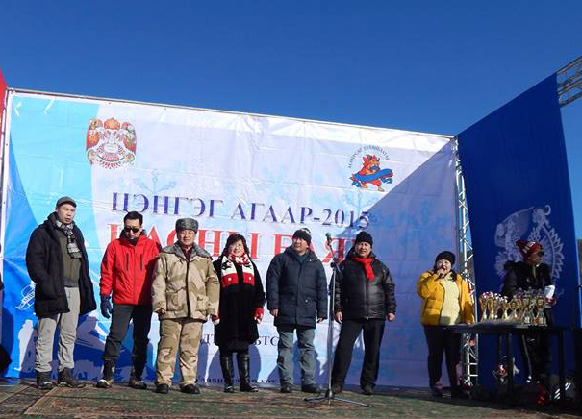

Нийслэлийн Засаг даргын ивээл доор зохион явагддаг “Цэнгэг агаар-2015” сэдэвт биеийн тамир, спортын өвлийн арга хэмжээний галт бамбарыг Монголын Мотоцикл автомашины холбооны тамирчид залан авч ирж нийслэлийн 2014 оны шилдэг биеийн тамирын хамтлагаар шалгарсан Нийслэлийн Өмчийн харилцааны газрын төлөөлөлд өгч, тус төлөөлөл Нийслэлийн Засаг даргын Нийгмийн хөгжлийн асуудал хариуцсан орлогч Ц.Энхцэнгэлд гардуулан өгсөн. “Цасны баяр”-ыг нээж Нийслэлийн Засаг даргын Нийгмийн хөгжлийн асуудал хариуцсан орлогч Ц.Энхцэнгэл үг хэлсний дараа Төрийн дуулал эгшиглэхэд төрийн далбаа, нийслэлийн туг мандууллаа. Нийслэлийн Засаг даргын Нийгмийн хөгжлийн асуудал хариуцсан орлогч Ц.Энхцэнгэл нийслэл, дүүргийн нутгийн захиргааны байгууллага, аж ахуйн нэгж, иргэдийн “Цэнгэг агаар-2015” сэдэвт “Цасны баяр”, биеийн тамир, спортын өвлийн арга хэмжээний нээлтийн үйл ажиллагааны бамбарыг асаасан.
Үүний дараа спортын үзүүлэх тоглолт Онцгой байдлын Ерөнхий газрын Аврах тусгай ангийн Агаар ажиллагааны салбарын Пара моторын тамирчдаар Монгол Улсынхаа мандан бадрал, нийслэл хотынхоо хөгжлийг бэлэгдэн төрийн далбаа, нийслэлийн тугийг агаарт цэнгүүлэн залсан үйл ажиллагаагаар эхэлсэн.
Энэхүү арга хэмжээнд Монголын Автомашин мотоциклын спортын холбооны ерөнхий нарийн бичгийн дарга, Сонгинохайрхан дүүргийн спорт хорооны дасгалжуулагч, олон улсын хэмжээний мастер Д.Очирсүхээр ахлуулсан баг тамирчид хуран цугласан олонд мотоспортын үзүүлэх тоглолтыг үзүүлсэн.
Жил бүр нийслэл, дүүргийн харъяа нутгийн захиргааны болон аж ахуйн нэгж, байгууллагуудаас шилдэг биеийн тамирын хамтлагийг шалгаруулж шагнадаг уламжлалын дагуу 2014 оны үйл ажиллагаагаараа Нийслэлийн шилдэг хамтлагаар шалгарсан 5 хамтлаг /Нийслэлийн Өмчийн харилцааны газрын биеийн тамирын хамтлаг, Нийслэлийн Нийтлэг үйлчилгээний газрын биеийн тамирын хамтлаг, Нийслэлийн Зураг төслийн хүрээлэнгийн биеийн тамирын хамтлаг, Нийслэлийн Хөрөнгө оруулалтын газрын биеийн тамирын хамтлаг, Нийслэлийн Ерөнхий төлөвлөгөөний газрын биеийн тамирын хамтлаг/-ийг цом, өргөмжлөл, мөнгөн шагналаар шагнаж урамшуулсан.
Дүүргийн харъяа байгууллагуудаас 2014 оны Шилдгийн шилдэг биеийн тамир, спортын хамтлагаар шалгарсан 5 хамтлаг /Баянгол дүүргийн 94-р цэцэрлэгийн БТС-ын “Золбоо” хамтлаг, Сүхбаатар дүүргийн 20-р хорооны БТС-ын “Ялалт – 20” хамтлаг, Чингэлтэй дүүргийн Эрүүл мэндийн нэгдлийн биеийн тамирын хамтлаг, Сонгинохайрхан дүүргийн 127-р цэцэрлэгийн биеийн тамирын хамтлаг, Баянгол дүүргийн 162-р цэцэрлэгийн биеийн тамирын хамтлаг/-ийг цом, өргөмжлөл, мөнгөн шагналаар шагнасан.
Цасан дээрх бүжгийн тэмцээнд өдөрлөгт оролцогч байгууллагуудын төлөөлөл 20 гаруй хос бүжигчин оролцсоноос Чингэлтэй дүүрэг, Улаанбаатар хотын Цагдаагийн газар, Албадан саатуулах төвийн хосууд шалгарч өргөмжлөл, мөнгөн шагнал гардан авсан.
Байгууллагууд өөрийн байгууллага, хамт олны дунд биеийн тамирын хамтлагийнхаа үйл ажиллагааг сурталчилах, эрүүл хүнсээр аяны хүнс бэлтгэн үдийн цай зохион байгуулах, өөрсдөө сонголт хийж хамт олныхоо дунд спортын 3 төрлөөр биеийн тамир, спортын уралдаан тэмцээн зохион байгуулав.
Нийслэлийн Биеийн тамир, спортын газраас томилогдсон ажлын хэсэг байгууллагуудын өөрсдийн сонгосон талбайд “Биеийн тамир, спорт – Нийслэлийн бүтээн байгуулалт” зэрэг сэдвээр зохиомж хийн байгуулсан цасан хотхонтой нэг бүрчлэн танилцаж, шалгаруулахад өдөрлөгт оролцсон нийт 90 байгууллагаас Гэрлэх ёслолын ордон, Улаанбаатар хотын Цагдаагийн газар, Нийслэлийн Засаг дарга Тамгын газар, Нийслэлийн Онцгой байдлын газар, Чингэлтэй дүүргийн Онцгой байдлын газар эхний 5 байрт шалгарч өргөмжлөл, мөнгөн шагнал гардан авсан.

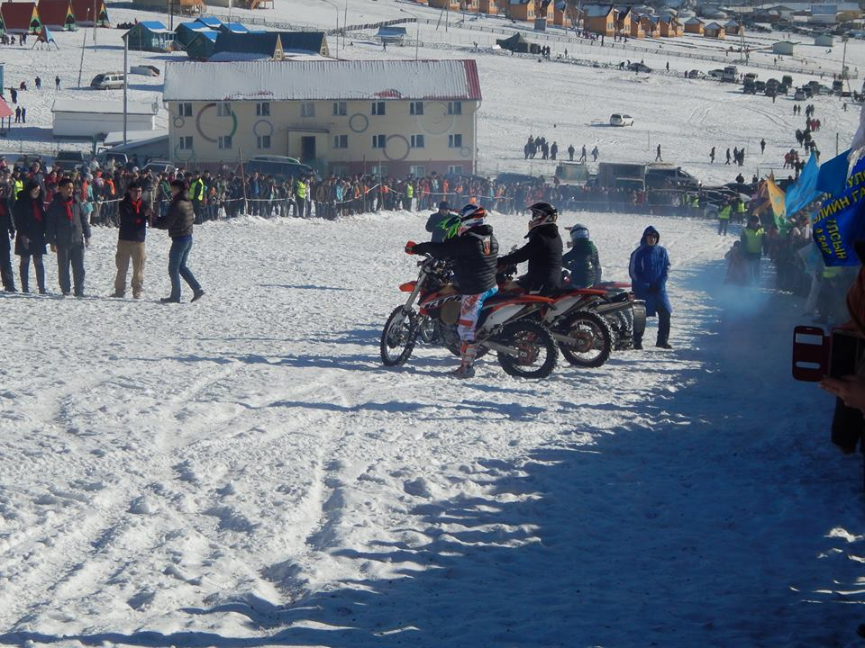
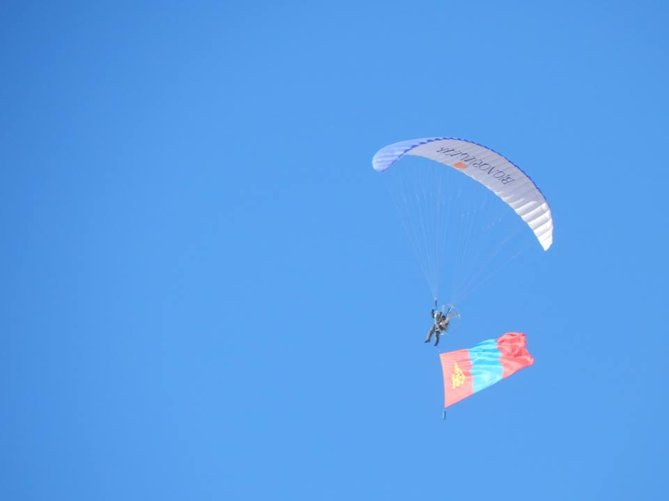

Байгууллагуудын өдөрлөгт зохион байгуулалттай оролцсон байдал, эрүүл хүнс, зохион байгуулсан уралдаан тэмцээн, байгуулсан цасан хотхон зэргийг үнэлж байгууллагын дүнг гаргахад нэгдүгээр байрт Сонгинохайрхан дүүргийн Засаг даргын Тамгын газар, хоёрт Хан-Уул дүүргийн Засаг даргын Тамгын газар, гуравт Улаанбаатар хотын Цагдаагийн газар, дөрөвт Чингэлтэй дүүргийн Засаг даргын Тамгын газар, тавд Яаралтай түргэн тусламжийн төв, зургаад Нийслэлийн Халамж үйлчилгээний газар тус тус шалгарч өргөмжлөл, мөнгөн шагналаар шагнагдсан.
Ийнхүү нийслэлийн төр захиргааны байгууллагын ажилтнууд, нийслэлийн иргэд маань энэхүү тунгалаг нартай сайхан өдөр эрүүл агаарт биеийн тамирын хөдөлгөөн хийж уралдаан тэмцээн зохион байгуулж, оролцон хүчээ сорьж, пара мотор, шүхэр, мотоспорт зэрэг сонирхолтой үзүүлбэр үзэж, аялал хийн цана чаргаар гулган амралтын нэг өдрөө идэвхитэй өнгөрүүлсэн.

НИЙСЛЭЛИЙН БИЕИЙН ТАМИР,
СПОРТЫН ГАЗАР

